Paradigmas de la Programación

Laboratorio 4

Ejercicio 1:

Para estos test de tipamiento estático y tipamiento dinámico nos basamos en
el libro "Conceptos, Técnicas y modelo de programación" donde enuncia la
siguiente definición:
Tipamiento estático: todos los tipos de las variables se conocen en tiempo de compilación.
Tipamiento dinámico: el tipo de una variable se conoce solo en el momento en que la variable se liga, es decir a lo largo de la ejecución del programa.

Siguiendo este criterio llegamos a la siguiente conclusión:

- Lenguaje Python:

En este test vamos a probar que Python es un lenguaje de programación de tipamiento dinámico.
Para ello vamos a ver que cuando Python compila no verifica los tipos de las variables en este tiempo de compilación, es decir, no nos tira error de tipo.

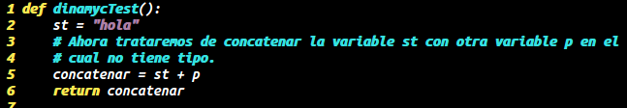
Para compilarlo usamos:
$python -m compileall <nombre_de_archivo>

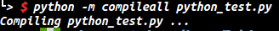
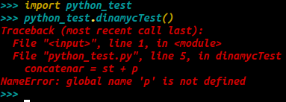
Ahora usamos un interprete como ipython para ejecutar la función.
Al ejecutar esta función, Python ira linea a linea conociendo los tipos de las variables en tiempo de ejecución. Al llegar a la linea “concatenar = st + p”, recién ve el error de que la variable 'p' no tiene tipo, y nos lanza error refiriéndose a dicha variable ('p').
Con esto podemos concluir que Python es un lenguaje de tipamiento dinámico.

- Lenguaje Haskell:

En este test vamos a probar que el lenguaje Haskell es de tipamiento estático.
Para ello vamos a ver como Haskell verifica en tiempo de compilación los tipos de las variables.

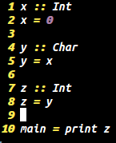
Al tratar de compilar este código nos muestra lo siguiente:

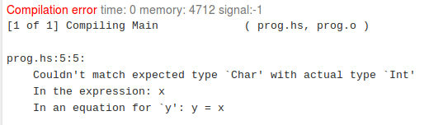
Al analizar este error, vemos que Haskell además de verificar que todas las variables tienen tipo, verifica que sean compatibles el resultado de las funciones.
Con este test llegamos a la conclusión de que Haskell es de tipamiento estático.

- Lenguaje Java:

En este test vamos a ver que Java es un lenguaje de programación de tipamiento estático.
Para ello vamos a ver que el siguiente código Java no compila, porque verifica que los métodos tengan su tipo.
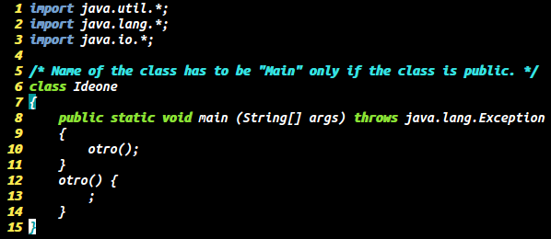

Al compilar nos muestra lo siguiente:

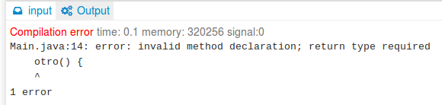
Como se ve, Java requiere que los métodos declarados tengan su tipo.
Con esto concluimos de que Java es de tipamiento estático.

- Lenguaje Scala:

En este test vamos a ver que Scala es de tipamiento estático.
Para ello escribimos este código:

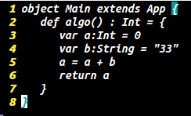

Al compilar este código nos muestra lo siguiente:

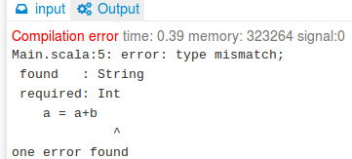
Aquí podemos ver que además de verificar los tipos de las variables, también verifica que sean compatibles los tipos para el operador “+”.
Y con esto podemos concluir que Scala es de tipamiento estático.

- Lenguaje C:

En este test vamos a ver que C es un lenguaje de programación de tipamiento
estático.
Para ello vamos a ver como el siguiente código C no compila, porque al verificar los tipos de las variables, vera que hay una sin tipo y nos lanzara un error de tipo.

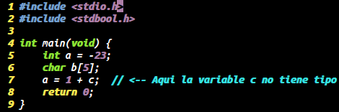

Al compilar este código nos muestra lo siguiente:

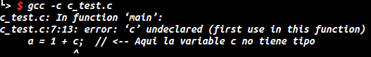
Con esto concluimos que C es de tipamiento estático.

- Lenguaje JavaScript:

En este test vamos a ver que Ruby es de tipamiento dinámico.
Para ello escribimos este código:

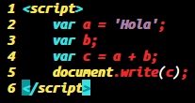
Lo cual al ejecutar el script no tira error de tipado, aun peor, no verifica los tipos del operador “+”. El resultado es el siguiente:

Este código lo corrimos de la pagina js.do. Con esto podemos concluir de que JavaScript es de tipamiento dinámico.

- Lenguaje Ruby:

En este test vamos a ver que Ruby es de tipamiento dinámico.
Para ello escribimos este código:

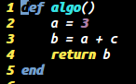
Aquí se puede ver que la variable 'c' no esta ni definida, pero al “compilar” Ruby no nos advierte de este error.

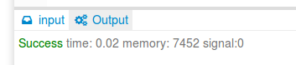
Ahora si lo ejecutamos (algo()) vemos como nos tira error.

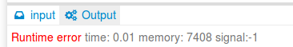
Con esto podemos concluir de que Ruby es de tipamiento dinámico.
Ejercicio 2:

Vamos a ver que tipo de tipado tienen los lenguajes.
Para ello nos basamos en el siguiente criterio:
Dado la declaración:
a = b + c
Vamos a decir que un lenguaje es de tipado fuerte, si al verificar el tipo de variables en la operación (+), y si ve que no son del mismo tipo, entonces salta con un error de tipo.
Vamos a decir que el lenguaje es de tipado débil, si al verificar el tipo de las variable en la operación (+), y ve que no son del mismo tipo, el lenguaje toma la decisión de castear a uno de ellos implícitamente y hacer que se lleve a cabo la operación.

- Lenguaje Python:

En este test, vamos a probar que Python es fuertemente tipado con respeto al operador +.
Para ello escribimos este código:

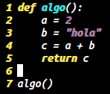
Al importar y ejecutar este código en ipython tenemos el siguiente error:

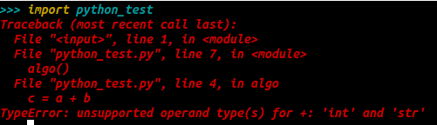
Lo cual concluimos que Python es tipado fuerte con respeto al operador +.

- Lenguaje Haskell:

Vamos a ver que Haskell es un lenguaje de tipado fuerte.
Para ello nos basamos en el siguiente código:

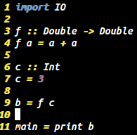
Al ejecutar este código nos muestra:

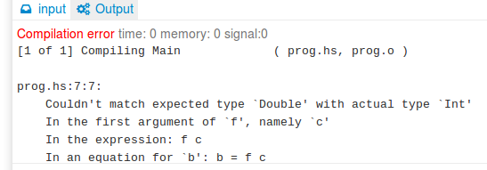
Aquí vemos como se queja del tipo por lo tanto concluimos que Haskell es de tipado fuerte con respeto al operador +.

- Lenguaje Java:

Vamos a ver que Java es un lenguaje de tipado fuerte.
Para ello escribimos el siguiente código:

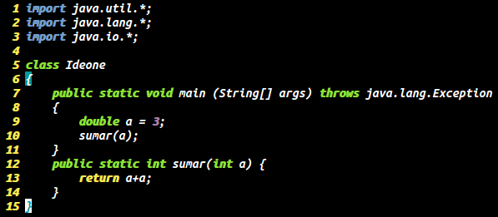
Al compilar y ejecutar este código, nos muestra lo siguiente:

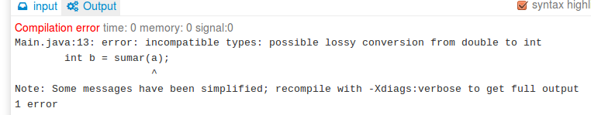
Como podemos ver, Java exige que la variable 'a' sea el mismo tipo del parámetro de la función. Esto lo hace en tiempo de compilación, porque Java verifica tanto los tipos de las variables, y que los tipos de las funciones sean compatibles. Por ello concluimos que Java es de tipado fuerte con respeto al operador +.

- Lenguaje Scala:

Vamos a ver que Scala es un lenguaje de tipado débil con respeto al operador +.
Para ello escribimos este código:

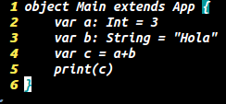
Y al compilarlo y ejecutarlo nos muestra lo siguiente:

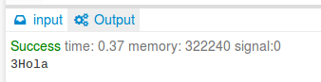
Aquí vemos que Scala sigue el criterio de tipamiento débil. Por lo tanto concluimos que Scala es de tipado débil con respeto al operador +.

- Lenguaje C:

Vamos a ver que C es un lenguaje de tipado débil.
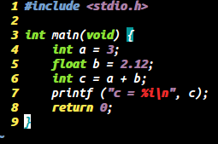
Para ello escribimos el siguiente código:

Al compilar y ejecutar este código, nos muestra lo siguiente:

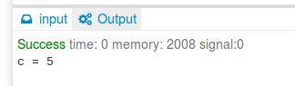
Aquí podemos ver que C sumo (+) dos tipos diferentes, por lo cual sigue el criterio de tipamiento débil. Por lo tanto concluimos de que C es de tipado débil con respeto al operador +.

- Lenguaje JavaScript:

Vamos a ver que JavaScript es de tipado débil.
Para ello escribimos el siguiente código:

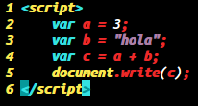
Al ejecutar este script nos muestra lo siguiente:

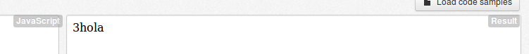
Al ver el resultado, vemos que JavaScript al tratar de sumar dos tipos diferentes lo tolera, por lo tanto cumple con el criterio de tipado débil. Concluimos que JavaScript es de tipado débil con respeto al operador +.

- Lenguaje Ruby:

Vamos a ver que Ruby es de tipado fuerte.
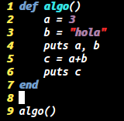
Para ello escribimos el siguiente código:

Al ejecutar este código nos muestra lo siguiente:

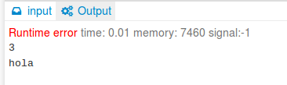
Aquí podemos ver que ejecuta linea a linea y cuando llega a “c = a+b” devuelve un error. Con esto podemos ver que Ruby no suma dos tipos diferentes. Para asegurarnos, ya que no nos da mucha información del error, cambiamos reemplazamos la variable 'b' por 1, en “c=a+b”, es decir, “c = a+1”. Al ejecutarlo nuevamente obtuvimos:

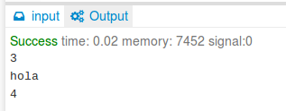
Lo cual podemos concluir que Ruby es de tipado fuerte con respeto al operador +.

Ejercicio 3:

Para este ejercicio vamos a proponer el siguiente criterio para la asignación única.
Dado la siguiente sentencia:
int a = 3;
Se dice que un lenguaje de programación es de asignación única si la variable “a” permanece con el mismo valor a lo largo de toda la ejecución, dentro de su alcance; si la variable ya esta ligada, y los valores no son compatibles, señalara un error.

- Lenguaje Python:

Vamos a ver que tipo de asignación tiene este lenguaje.
Para ello escribimos el siguiente código:

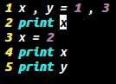
Al ejecutarlo nos muestra lo siguiente:

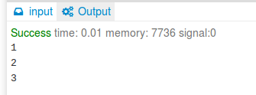
Como se puede ver, al principio 'x' vale 1 y luego vale 2. Con esto concluimos de que Python no es de asignación única.

- Lenguaje Haskell:

Vamos a ver si Haskell es de asignación única.
Para ello escribimos el siguiente código:

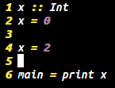
Al compilarlo nos muestra lo siguiente:

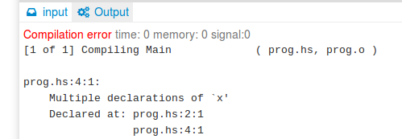
Como podemos ver, no llega a ejecutarlo ya que no pudo compilar porque para Haskell estamos tratando de declarar dos veces la misma variable. Esto nos dice que “x” mantiene su valor a lo largo de todo su alcance.
Concluimos que Haskell es de asignación única.

- Lenguaje Java:

Vamos a ver si Java es de asignación única.
Para ello escribimos el siguiente código:

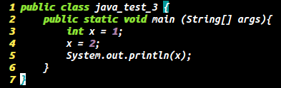
Al compilar y ejecutarlo nos muestra lo siguiente:

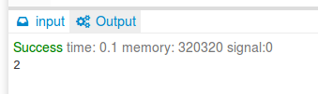
Podemos ver como el valor de “x” cambio a lo largo de la ejecución. Con esto concluimos de que Java no es de asignación única.

- Lenguaje Scala:

Vamos a ver si Scala es de asignación única.
Para ello escribimos el siguiente código:

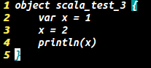
Al compilar y ejecutar nos muestra lo siguiente:

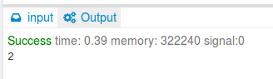
Vemos como la variable “x” se modifica en la ejecución. Concluimos que Scala no es de asignación única.

- Lenguaje C:

Vamos a ver si C es de asignación única.
Para ello escribimos el siguiente código:

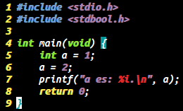
Al compilar y ejecutar nos muestra:

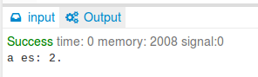
Podemos ver que la variable “x” no mantiene su valor a lo largo de la ejecución. Concluimos que C no es de asignación única.

- Lenguaje JavaScript:

Vamos a ver si JavaScript es de asignación única.
Para ello escribimos el siguiente código:

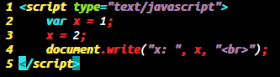
Al ejecutar este script nos muestra:

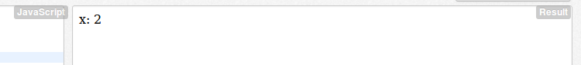
Podemos ver que la variable “x” no mantiene su valor a lo largo de la ejecución. Concluimos que JavaScript no es de asignación única.

- Lenguaje Ruby:

Vamos a ver si Ruby es de asignación única.
Para ello escribimos el siguiente código:
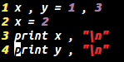
Al compilar y ejecutar nos muestra lo siguiente:

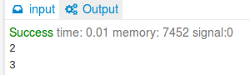
Podemos ver que la variable “x” cambia a lo largo de la ejecución. Concluimos que Ruby no es de asignación única.

- El mecanismo para poder obtener un comportamiento de asignación única, solo se puede dar en algunos lenguajes: Scala, Java, JavaScript, Ruby y C.

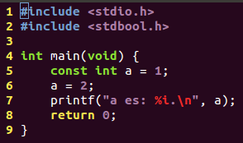
En C le anteponemos “const” a la variable, lo cual deja sin efecto cualquier otra asignación de valor a la misma, produciendo un error de compilación.
Al compilar y ejecutar nos muestra lo siguiente:
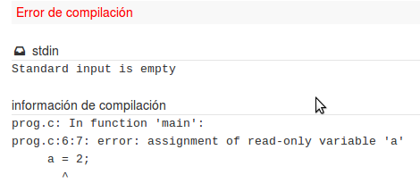
En Java agregamos antes de la declaración de la variable “final”, lo cual también establece que no se pueda modificar el valor de la misma, produciendo un error en la compilación.

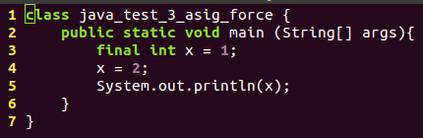

Al compilar y ejecutar nos muestra lo siguiente:

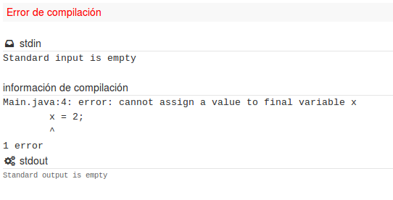

En Scala le anteponemos al nombre de la variable un “CONSTANT_<nombre- variable>”, lo cual produce el efecto de no modificación del valor ligado, produciendo también un error en la compilación.

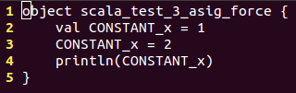
Al compilar y ejecutar nos muestra lo siguiente:

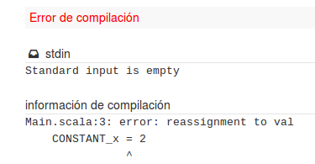

En JavaScript se declara una variable “const”, la cual no modificara su valor y en la ejecución del código generara un error.

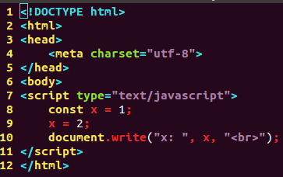

Al compilar y ejecutar nos muestra lo siguiente:

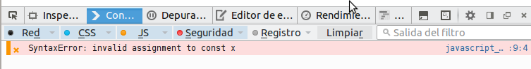

En Ruby se define a la variable como “SOME_CONSTANT”, lo cual produce que se le ligue un valor, produciendo un error en tiempo de ejecución, cuando se trata de modificarla.

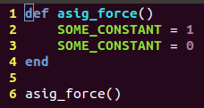

Al compilar y ejecutar nos muestra lo siguiente:

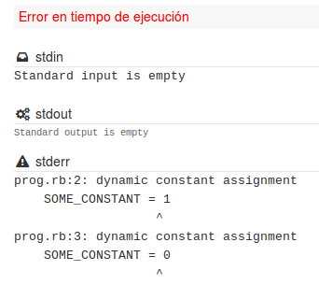

En Python no hay un mecanismo para obtener un comportamiento similar a la asignación única.

Ejercicio 4:

En todos estos test nos basamos en el libro Concepts in Programming Language de la pagina 177 con el siguiente ejemplo:

int x = 1;
function g(z) = x+z;
function f(y) = {
int x = y+1;
return g(y*x);
};
f(3);

Alcance estático es aquel en el que la variable tiene ocurrencia dentro de la declaración textual mas interna del programa fuente.
Alcance Dinámico es aquel en el que la variable tiene la ocurrencia en la declaración más reciente vista durante la ejecución del programa.

- Lenguaje Python:

Con el siguiente código vamos a ver que nos devuelve Python luego de compilar.
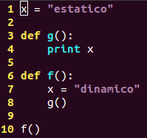
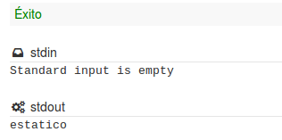
Al ser compilado y ejecutado este código, nos imprimió que Python es un lenguaje con alcance estático. Por lo tanto llegamos a esta conclusión.

- Lenguaje Haskell:

Con el siguiente código vamos a ver que nos devuelve Haskell luego de compilar.

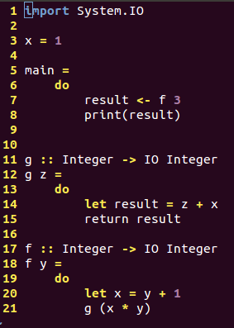

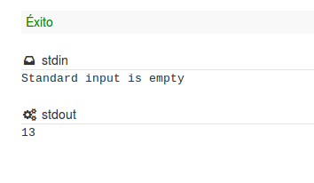
Luego de compilar y ejecutar este código, Haskell nos imprime que su resultado ha sido 13, que concuerda con el resultado de alcance estático analizado en el ejemplo del libro (toma el valor de “x = 1” en la función “g”).

- Lenguaje Java:
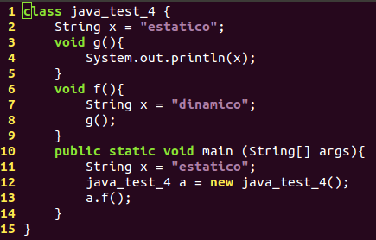
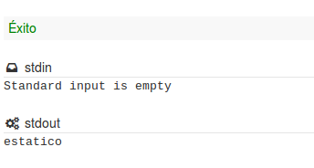

Luego de compilar y ejecutar este código, Java nos imprime que es de alcance
estático. Por lo tanto llegamos a esta conclusión.

- Lenguaje C :

Con el siguiente código vamos a ver que nos devuelve C luego de compilar.
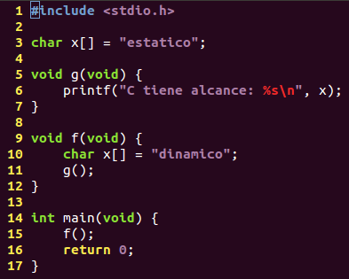

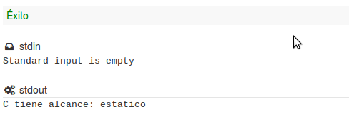
Al ser compilado y ejecutado este código, nos imprimió que C es un lenguaje
con alcance estático. Por lo tanto llegamos a esta conclusión.

- Lenguaje Scala :

Con el siguiente código vamos a ver que nos devuelve Scala.

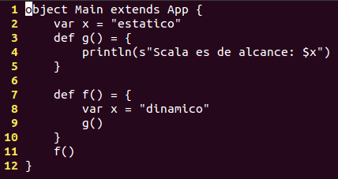
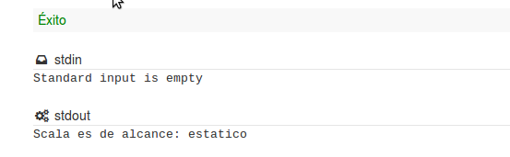

Luego de compilar y ejecutar este código, Scala nos imprime que es de alcance
estático. Por lo tanto llegamos a esta conclusión.

- Lenguaje JavaScript :

Con el siguiente código vamos a ver que nos devuelve JavaScript .

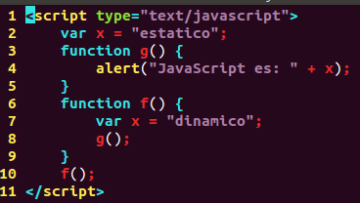
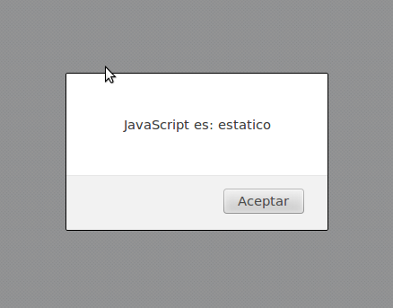

Luego de ejecutar este código JavaScript nos dice que es de alcance estático.
Por lo tanto llegamos a esta conclusión.

- Lenguaje Ruby :

En este lenguaje hay formas de declarar variables globales, entre ellas esta
el "$" y otro de alcance en class "@".
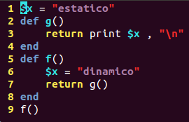
En el codigo de prueba esta lo siguiente:

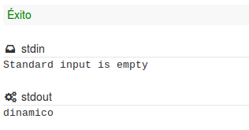
Lo cual el resultado es: "dinámico", esto tiene sentido ya que vamos modificando la variable global. Por lo tanto en este caso se podría concluir que Ruby tiene alcance dinámico.

Pero hay algunas curiosidades como en el siguiente codigo:

Ejemplo 1

var=2

def f()
var = 6 <-- Modifico supuestamente la "variable" var.
end

f()
print var

Esto imprime: 2, y con esto se podría concluir que Ruby es de alcance estático.
Pero hemos analizado un poco mas e hicimos otro codigo:

Ejemplo 2

var=2
def g()
print var
end
def f()
var = 6
g()
end
f()

Aquí al ejecutar f() lanza un error (no sabemos que tipo ya que compilamos y
usamos la pagina web ideone.com y solo nos devuelve return -1). El error es
producido cuando se ejecuta g(). Al entrar a este procedimiento, trata de
imprimir var; para ruby el var=2 externo no tiene alcance en este procedimiento
es decir, desconoce esa variable, por eso emite un error. Por lo tanto se puede
decir que var=2 no es "global" a todos los procedimientos/funciones.
Es por ello que hicimos uso del "$" para definir las variables globales.

Conclusión de Ruby
Ruby tiene un modo de manejar los alcances de variables, los cuales son:
de alcance local, alcance global, alcance de instancia y alcance de clase.
Estos dos últimos no lo probamos pero nos basamos en la pagina:
http://en.wikibooks.org/wiki/Ruby_Programming/Syntax/Operators#Default_scope
Por lo tanto, usando la variable global podemos decir que Ruby tiene alcance
dinámico.
Además, según esta pagina (https://github.com/TTPS-ruby/capacitacion-ruby-ttps/blob/master/05-clases-objetos-variables/02_contenedores-bloques-iteradores.md), sobre el uso de lambda, tendrá alcance sobre el valor de una variable en forma estática si lambda esta definido de manera que la variable no sufre modificación en “<variable>.call” , pero dinámica si lambda esta definida de forma que esta se modifique ante la llamada “<variable>.call(<valor>)”.

Ejercicio 5:

En este ejercicio vamos a ver si los diferentes lenguajes de programación poseen optimización de llamada a la cola. Para eso establecemos un código en cada uno, que calcula el factorial de un numero, y luego tratamos de optimizarlo; si en los resultados la diferencia es significativa (imprimimos stack y llamadas de recursión), posee “tail call optimization”, sino no.

- Lenguaje Python:

Este código sin optimizar:

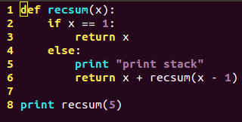

Al compilar y ejecutar nos muestra lo siguiente:

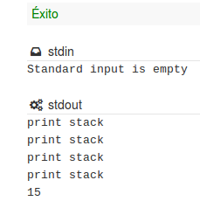

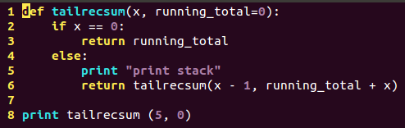
Al establecer el siguiente código optimizando:

Obtenemos lo siguiente al compilarlo y ejecutarlo:
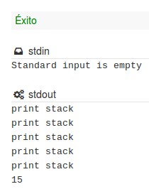
Como conclusión vemos que Python no posee una optimización.

- Lenguaje Haskell:

Este código es el factorial:
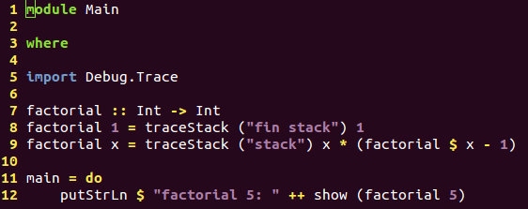
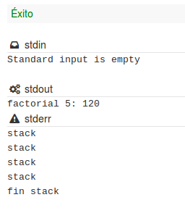
Al compilar y ejecutar nos muestra lo siguiente:
Para poder optimizarlo lo compilamos con el prefijo “-O2” ( ghc -O2 haskell_test_5.hs). Lo cual posee “tail call optimization”.

- Lenguaje Java:

Este código es el factorial sin optimizar:

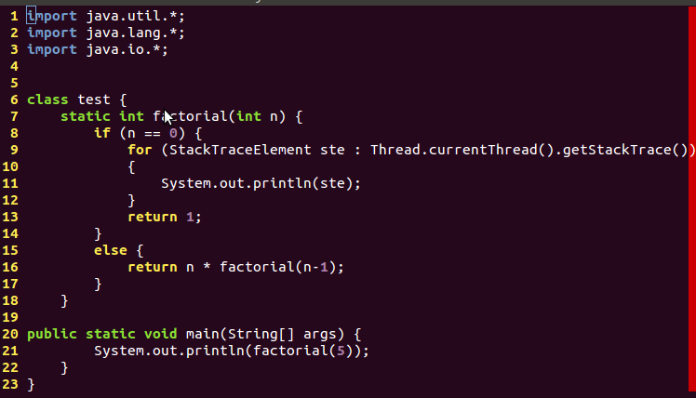

Al compilar y ejecutar nos muestra lo siguiente:

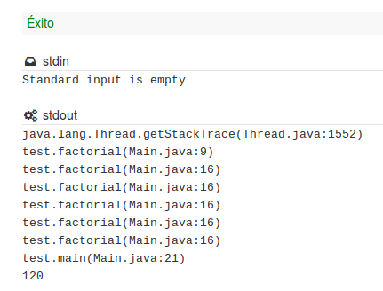

Al establecer el siguiente código optimizando la función factorial:

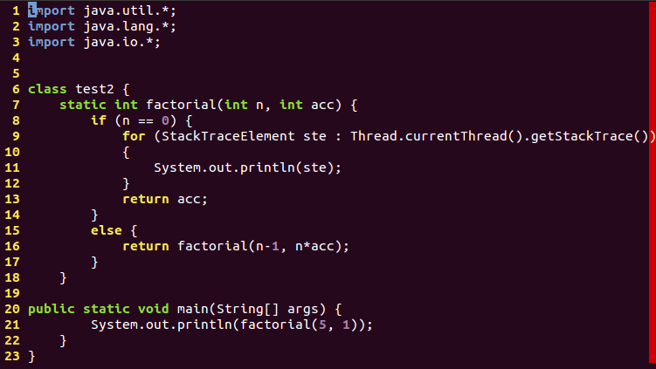

Obtenemos lo siguiente al compilarlo y ejecutarlo:
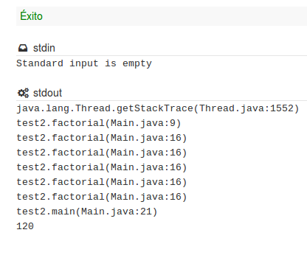

Como conclusión vemos que Java no posee una optimización.

- Lenguaje C :

Este código es el factorial:

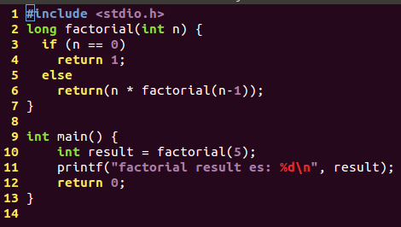

Al compilar y ejecutar con gdb, para lograr ver su stack, nos muestra lo siguiente:

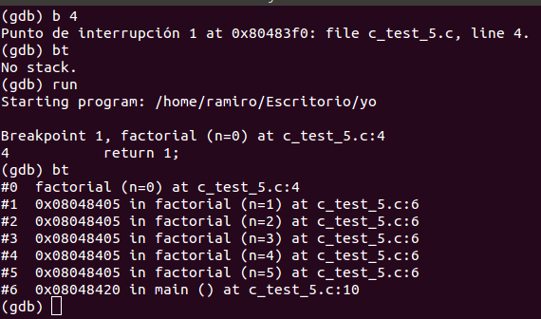


Para poder optimizarlo lo compilamos con el prefijo “-O1”(gcc -g -O1 c_test_5.c -o c_test_5). Y obtenemos lo siguiente al compilarlo y correrlo con gdb.

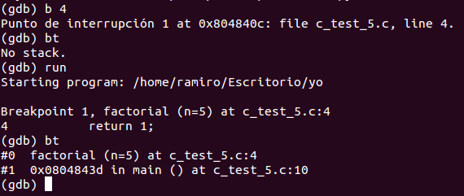
Concluimos que posee “tail call optimization”.

- Lenguaje Scala :

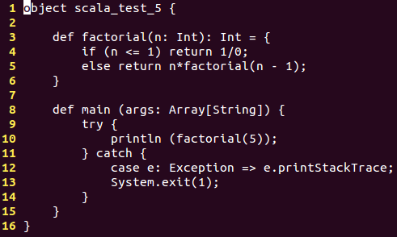
Este código es el factorial sin optimizar:

Al compilar y ejecutar nos muestra lo siguiente:

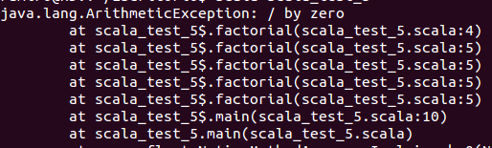

Al establecer el siguiente código optimizando la función factorial:

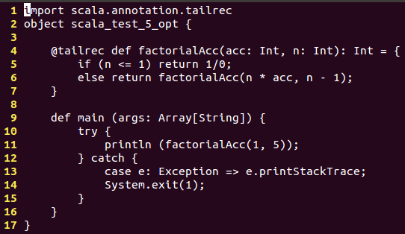

Obtenemos lo siguiente al compilarlo y ejecutarlo:

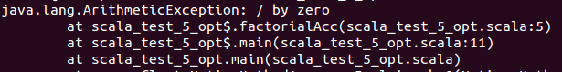
Como conclusión vemos que Scala si posee una optimización.

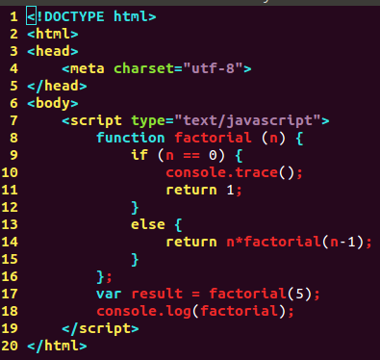
- Lenguaje JavaScript :

La salida de pantalla al ejecutar el código es la siguiente:

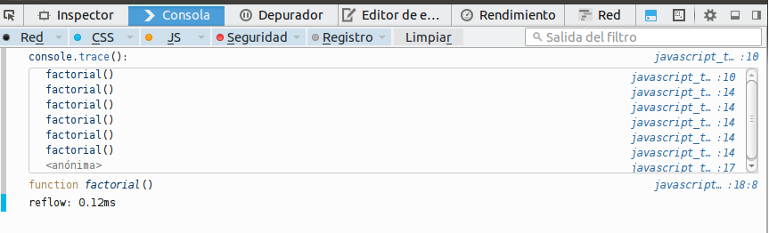

Según nuestra conclusión JavaScript no posee optimización a la cola ya que al ser tan flexible para todos los navegadores existentes, no existe un método que permita tal optimización.

- Lenguaje Ruby :

Este código es el factorial sin optimizar:

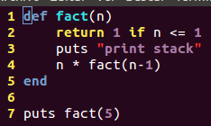

Al compilar y ejecutar nos muestra lo siguiente:

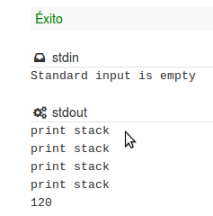

Al establecer el siguiente código optimizando la función factorial:

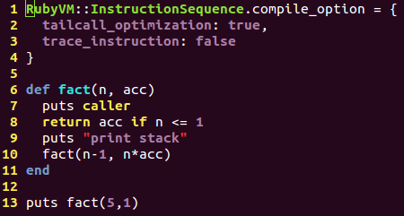

Obtenemos lo siguiente al compilarlo y ejecutarlo:
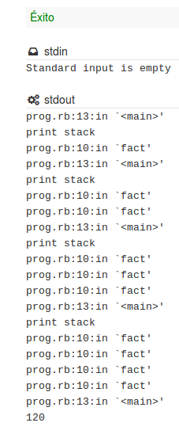
Como conclusión vemos que Ruby no posee una optimización ya que el stack es constante.
Ejercicio 6:

En este ejercicio vamos a ver como funciona el alto orden.
Para ello utilizaremos el lenguaje de programación Scala.
El código es el siguiente:

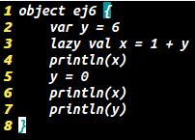
Al compilarlo y ejecutarlo nos muestra lo siguiente:

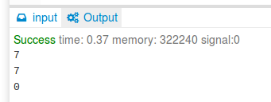
Aquí podemos ver que cuando declaramos una variable lazy 'x', y luego la invocamos en el primer println, el calculo lo hizo, es decir, el “1+y”. Luego nuevamente en el println la invocamos, pero aquí ya no vuelve a calcular el “1+y” (de ser así 'x' valdría 1). Esto nos dice que la variable lazy solo se calculo una sola vez, es decir, su valor no sera recomputado en cada una de las veces que se lea de nuevo la variable.

Ahora veamos como seria en programación de alto orden.
Para ello escribimos el siguiente código:

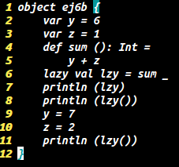
Al compilar y ejecutarlo nos muestra:

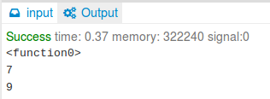
Al ver el resultado podemos observar que declaramos una variable lazy 'lzy'. Al invocarla en el primer println lzy se calcula y nos devuelve 7, luego modificamos las variables de “y” y “z”, y al volver a invocarla en el println vemos que 'lzy' vuelve a calcular la suma devolviendo 9. Este comportamiento es porque estamos usando alto orden al pasar un argumento como función (la variable se recomputa)

Ejercicio 7:

Vamos a ver cual es la diferencia entre estos dos tipos de pasajes por parámetro.
Para ello vamos a usar el lenguaje Scala.
Dado el siguiente código:

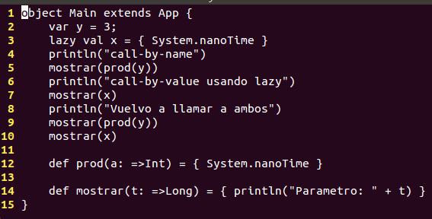

Al compilarlo y ejecutarlo nos muestra:

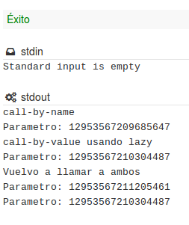

Aquí se puede ver que cuando le pasamos una variable lazy (x) lo calcula una sola vez y no re-calcula cada vez que es invocada. Por otro lado vemos que cuando es pasada por valor, re-calcula cada vez que es invocada devolviendo diferentes resultados, en este caso el tiempo.

Ejercicio 8:

- Fragmento de C : funciona por defecto por call-by-value, en el cual se pasa un valor al procedimiento y se coloca en una celda (variable) local del mismo; así los datos pasados son modificados dentro del procedimiento (función). Se puede utilizar call-by-reference, que usa punteros, por la eficiencia en la memoria, pero trae complicaciones secundarias en el paso de parámetros de referencia y por falta de privacidad. Es recomendable usarla en el caso de querer cambios en los datos.

Código C (call-by-value):

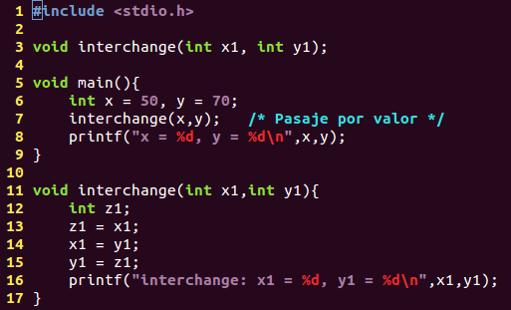
Salida en pantalla obtenida al ejecutarlo:

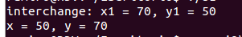
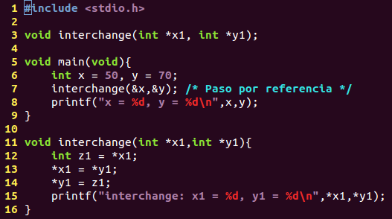
Código C (call-by-reference):

Salida en pantalla obtenida al ejecutarlo:

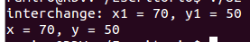

- Fragmento de Perl : funciona por call-by-value, ya que si utilizamos call-by-reference (que viene dado por defecto), puede ser difícil de leer y con una semántica, con resultados no deseables. Así que al utilizar call-by-value obtenemos los mismas conclusiones que en C.

Código Perl (call-by-value):

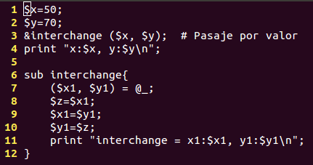

Salida en pantalla obtenida al ejecutarlo:

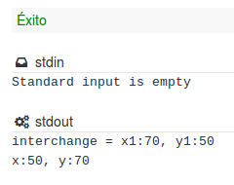

Código Perl (call-by-reference):

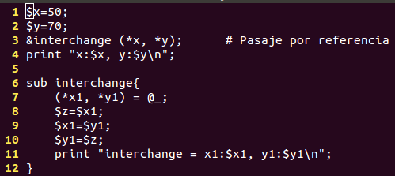

Salida en pantalla obtenida al ejecutarlo:

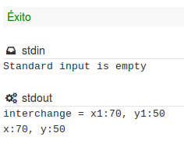

Ejercicio 9:

- En el siguiente código de Java, tenemos una clase Point, que posee un elemento 'x' e 'y', y funciones tricky1 (que cambia los valores de 'x' e 'y' entre dos elementos Point), y tricky2 (que pone los valores de 'x' e 'y' en null también de dos elementos Point).
Cuando se ejecuta el programa, crea dos elementos Point (con valores 'x' e 'y' en 0) y los imprime; luego ejecuta la función tricky1, pasándole como parámetros los elementos Point pnt1 y pnt2, y allí valúa al argumento uno (pnt1), en sus variables 'x' e 'y', en 100 cada una; crea un elemento Point temporal, para cambiar los valores de pnt1 a pnt2, y viceversa. Luego, imprime las variables de los elementos pnt1 y pnt2, donde 'pnt1.x' y 'pnt1.y' es igual a 100, y 'pnt2.x' y 'pnt2.y' es igual a 0, ya que al asignarle un valor a la estructura interna de Point se modifica, pero al tratar de intercambiar los valores entre uno y otro elemento Point, no surge efecto, porque los cambios realizados solo tienen efecto dentro la función; concluyendo así, que los argumentos se llaman por call-by-value. Esto también pasa cuando se ejecuta luego tricky2, que toma los elementos Point pnt1 y pnt2, y los valúa a null, ya que luego al imprimir los valores de las variables de pnt1 y pnt2, se mantienen los mismos anteriormente impresos, quedando demostrado que solo tiene efecto dentro de la función (call-by-value).

Código Java:
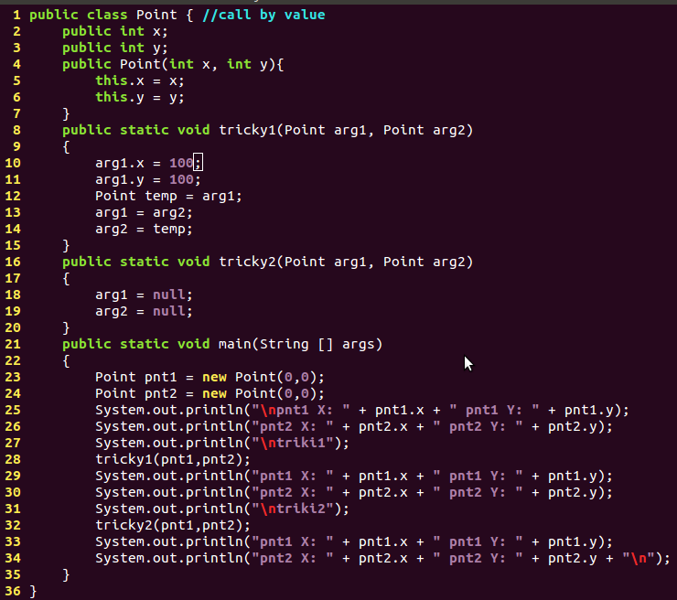
Salida en pantalla obtenida al ejecutarlo:

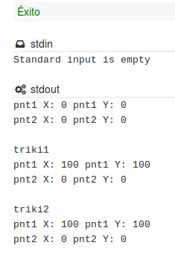

Se puede concluir que en los métodos de Java se pueden pasar referencias a objetos por valor (pasa objetos como referencias y las referencias se pasan por valor).

